FASES REQUERIMIENTO DE SOFTWARE

1. DESCRIPCION GENERAL DEL REQUERIMIENTO 2
2. FASE DE FORMALIZACIÓN 3
3. ANALISIS DE REQUISITOS Y REQUERIMIENTOS 4
5. LEVANTAMIENTO DEL REQUERIMIENTO DETALLADO 8
6. DISEÑO DE LA ARQUITECTURA DE SOLUCION 10

DESCRIPCION GENERAL DEL REQUERIMIENTO

PROYECTO | Abogabot
Nombre Requerimiento: | Aplicación Web
Fecha Solicitud: | 21/02//2022
Responsable(s) Solicitud: | Wenceslao Jiménez García
Dependencia(s) Solicitante: | Despacho de abogados
Responsable Funcional designado por el equipo de desarrollo de software: | Don javier

FASE DE FORMALIZACIÓN

Descripción de la Solicitud
Usuario Solicitante
Un despacho de abogados que requieren automatizar las demandas de sus clientes a través de una página web llenando un formulario, el usuario creara una cuenta para dar el seguimiento al proceso legal y cuando se llena el formulario manda el proceso de pago para finalizar la transacción además de que el Administrador podrá gestionar los pagos y actualiza el proceso de la demanda incluso agregara comentarios en cada paso del proceso
Líder Funcional
El cliente crea e ingresara cuenta almacenadas en una base de datos
Aplicación web tendrá una interfaz de paleta de colores azul marino y blanco en el cual el usuario podrá observar un seguimiento de su proceso legal o con un formulario podrá realizar procesos legales
El administrador recibe el pago y debe ser capaz de verlo en un dashboard para ver la cantidad de ingresos recibidos
El administrador actualiza el proceso de la demanda y agrega comentarios en cada paso del proceso
El usuario le llegan correos de notificación sobre los avances del proceso

FIRMAS DE ACEPTACIÓN:

________________________________ _______________________________
Nombre Responsable Solicitud Nombre Líder OTI
Dependencia Solicitante Oficina Tecnologías de la Información

ANALISIS DE REQUISITOS Y REQUERIMIENTOS

Fecha Inicio | DD/MM//AAAA |  | Fecha Final | DD/MM//AAAA
Modelamiento de Negocio
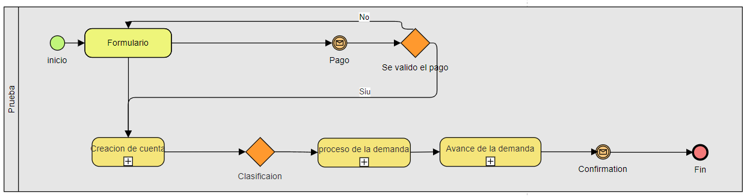

Términos de Referencia
Alcance de la solución | El administrador almacenara los datos del usuario si el proceso del pago es aceptado y mostrara un avance de las demandas en una forma entendible para el usuario.
Requerimientos Funcionales y criterios de aceptación y | La aplicación web tendrá la automatización de procesos legales y la facilidad de crearlas de manera intuitiva, tendrán un seguimiento en dicha página mientras que se les notificara en su correo y tendrá una administración sencilla
Requerimientos no Funcionales y de calidad | La vista de la página, en cada versión tendrá un cambio diferente  La cuenta solo sirve para ver el seguimiento
Interesados en la solución
  Nombre/Rol/Perfil | Descripción
  Administrador | Gestionará y detectora problemas encontrados en bogabot
  devs | Los que crearan y analizaran el desarrollo del bogabot
  documentador | Aquel que escriba los requerimientos del proyecto
Precondiciones | Información para crear el formulario  Métodos pagos que pueda aceptar  Investigación sobre procesos de una pagina
Requisitos Técnicos | Tipo de Desarrollo | Web Escritorio Móvil Servicio Web  Servicio Windows Otro:__________________
Requisitos Técnicos | Base de Datos | Oracle  SQL Server  MySQL  MongoDB  Otro:__________________ |  |  | Versión  _______  _______  _____8.0__  _______  _______  _______
Requisitos Técnicos | Lenguaje | C#  VB  PHP  Java  JavaScript  Otro:___________________ |  |  | Versión  _______  _______  ____8.1___  _______  ___EcmaScript 2016____  _______  _______
Viabilidad Técnica | Luego de adelantado el análisis de los requisitos y requerimientos es viable proponer una solución técnica para esta solicitud: SI (X) NO ( )

FIRMAS DE ACEPTACIÓN:
Nombre | Dependencia | Teléfono | Firma
- FASE DE PLANEACIÓN Y GERENCIA DEL PROYECTO

Responsable |  |  |  |  | Fecha
Plan estratégico de fases del proyecto
N° | Nombre Etapa | Actividad |  | Rol Responsable |  | Fecha Inicio | Fecha Fin | Comentarios
 | Análisis | En esta fase se debe identificar el propósito del sitio web, los objetivos y el público al que ira dirigido |  | Administrador y desarrollo |  | 21/02/2022 | 23/02/2022 | Detallar de lo que llevara la página web y objetivo
 | Planificación | Define la estructura y las tecnologías que usaran |  | analista |  | 23/02/2022 | 25/02/2022 | Realizar un esquema de tiempos con las etapas
 | Diseño | Durante esta etapa debemos concentrarnos en el diseño visual del sitio, que tenga una comunicación clara, colores que representen la marca o producto |  | Desarrolladores |  | 28/02/2022 | 4/02/2022 | Como se verá la pagina
 | Desarrollo | Se desarrolla el sitio utilizando lenguajes de programación como HTML, CSS, PHP y bases de datos. También es importante aspectos funcionales como el diseño adaptativo |  | Desarrolladores |  | 07/3/2022 | 11/3/2022 | Realizar varias etapas de la página y versiones
 | Pruebas | Se deben realizar pruebas técnicas para el funcionamiento adecuado de la página web y buscar errores |  | testers |  | 14/3/2022 | 18/3/2022 | Buscar errores en el funcionamiento de la pagina
 | Lanzamiento | Una vez se publique el sitio web en internet para el público, se debe realizar un monitoreo constante para evitar fallas técnicas o realizar algún ajuste. |  | Administradores  Desarrolladores |  | 21/03/2022 | 25/03/2022 | Entregará documentación del uso de la pagina
Diagrama de planeación
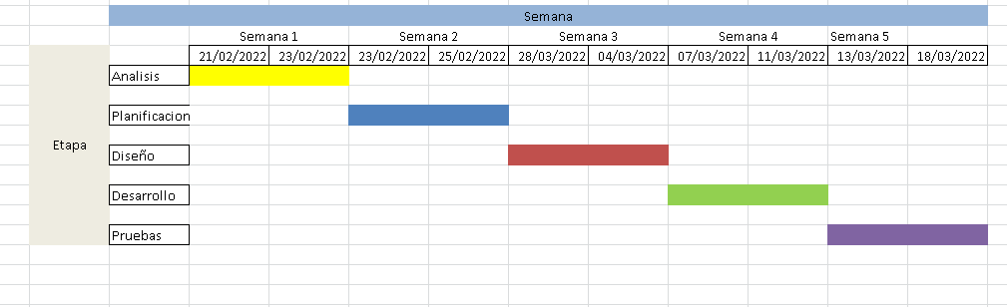

NOTA: Las fechas de planeación establecidas en este documento son aproximadas y estarán sujetas a modificaciones que surjan por control de cambios u otros factores.

FIRMAS DE ACEPTACIÓN:
Nombre | Dependencia | Teléfono | Firma

LEVANTAMIENTO DEL REQUERIMIENTO DETALLADO

Las historias de usuario deben ser independientes y debidamente identificadas; deben corresponder a una única funcionalidad y deben ser cortas y concisas
HISTORIAS DE USUARIO
Nº. |  | 201766570
Titulo |  | Prueba de la pagina
Fecha |  | 25/02/2022
Estimación |  | 80
Característica/Funcionalidad
Es un despacho de abogados que quiere automatizar las demandas de sus clientes, esto lo harán a través de una página web llenando un formulario. Al momento de llenar el formulario se manda al proceso de pago para finalizar la transacción. Para dar seguimiento a su demanda, el cliente crea una cuenta en la plataforma y verá el seguimiento de cada una de las actualizaciones del proceso legal. El administrador del sitio recibe la notificación de una nueva demanda y con los datos llenados del formulario se crea automáticamente el documento legal en formato Word para empezar el proceso. El administrador recibe el pago y debe de ser capaz de verlo en un dashboard para ver la cantidad de ingresos recibidos. El administrador actualiza el proceso de la demanda y agrega comentarios en cada paso del proceso. Al usuario le llegan correos de notificación para saber el avance de su proceso. La página debe de ser responsive para poderla ver desde el celular. La preferencia de colores del cliente es azul marino y blanco, pero acepta propuestas.
Razón/Resultado
Para tener la facilidad de hacer un procesos legal y organizar de manera eficiente …

Criterios de Aceptación
Nº | Titulo |  | Contexto |  |  | Evento
1... | Proceso de pago |  | El usuario tendrá que pagar  En caso de que el no finalice la transacción no se podrá completar con la demanda |  |  | El usuario una vez que finalice con el formulario la página lo enviara hacer el proceso de pago  Mandara un mensaje de error si el proceso no se pudo completar
2 | Creación de usuario |  | El usuario podrá crear una cuenta  Si coloca un correo existente no podrá finalizar la creación de la cuenta o si hacen datos faltantes |  |  | Cuando el usuario quiera observar sobre el proceso legal tendrá que crear una cuenta
3 | Correo |  | Se le enviara notificación al correo del usuario  Si el correo no existe mandara un mensaje de error |  |  | Cuando se coloca un correo
Firmas de aceptación
Nombre |  |  |  | Dependencia | Teléfono |  | Firma

